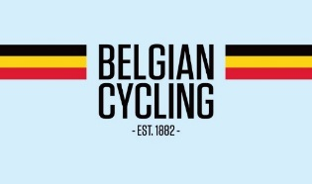
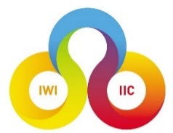

Beste jonge renster-renner,

binnen onze Interfederale Topsportwerking willen we jonge renners met interesse en kwaliteiten voor klimmen de kans geven om zich kenbaar te maken. We beseffen dat het huidige jongerencircuit op dit vlak om diverse redenen minder uitdaging biedt. Het is ook moeilijker om een voldoende selectief parcours te vinden waarop je je met klimmerskwaliteiten kan onderscheiden om zo verder door te ontwikkelen als jonge renner met klimmerstalent.

Indien je tweedejaars nieuweling(e), junior(e) bent en denkt over klimmersbenen te beschikken neem je ten laatste op maandag 24 februari 2020 contact op met ons. Dit doe je door via e-mail al de onderstaande info te bezorgen aan Erwin Koninckx:

- Fiche (Downloaden via website)
- Vragenlijst (Downloaden via website)
- Persoonlijke motivatie waarom denk jezelf potentieel voor klimmen te hebben?
- Recente inspanningstest (periode dec 2019 – februari 2020) die voldoet aan de volgende criteria:
- Opklimmend protocol met stappen van minstens 5 minuten of langer.
- Lactaatanalyse voor bepaling van de aerobe en anaerobe drempel.
- Afgelegd op je eigen racefiets gemonteerd op Cyclus 2 (https://www.cyclus2.com)

Indien gewenst kan je informatie krijgen waar je in jouw regio dit soort inspanningstest kan afleggen.

Na intern overleg (arts / sportwetenschapper / trainers / coaches) beslissen we of je kandidatuur weerhouden wordt om in eerste instantie deel te nemen aan een evaluatiemoment in de Ardennen:

Tweedejaars Nieuwelingen = 18 en 25 maart 2020
Junioren = 18, 19 en / of 22 april 2020
Dames Nieuwelingen en Junioren = 18 en 19 april 2020

Bij positieve evaluatie volgt dan de mogelijkheid tot deelname aan klimstages georganiseerd door federatie in het verdere verloop van 2020

Met sportieve groeten,

Carlo Bomans
Bondscoach Juniors
E-mail: carlo.bomans@belgiancycling.be

Ludwig Willems Erwin Borgonjon
Bondscoach Dames Trainingscoördinator U23 en Dames
E-mail: ludwig.willems@belgiancycling.be E-mail: erwin.borgonjon@cycling.vlaanderen

Nicky Cocquyt Erwin Koninckx
Bondscoach Nieuwelingen Trainingscoördinator Junioren
E-mail: nicky.cocquyt@belgiancycling.be E-mail: erwin.koninckx@cycling.vlaanderen

